37 государственных и муниципальных служащих
Кировской области прошли обучение по программе
«Государственная политика в области противодействия коррупции»

В Волго-Вятском институте (филиале) Университета имени
О.Е. Кутафина (МГЮА) 21 и 22 сентября состоялось обучение
37 государственных и муниципальных служащих Кировской области
по программе повышения квалификации «Государственная политика
в области противодействия коррупции».
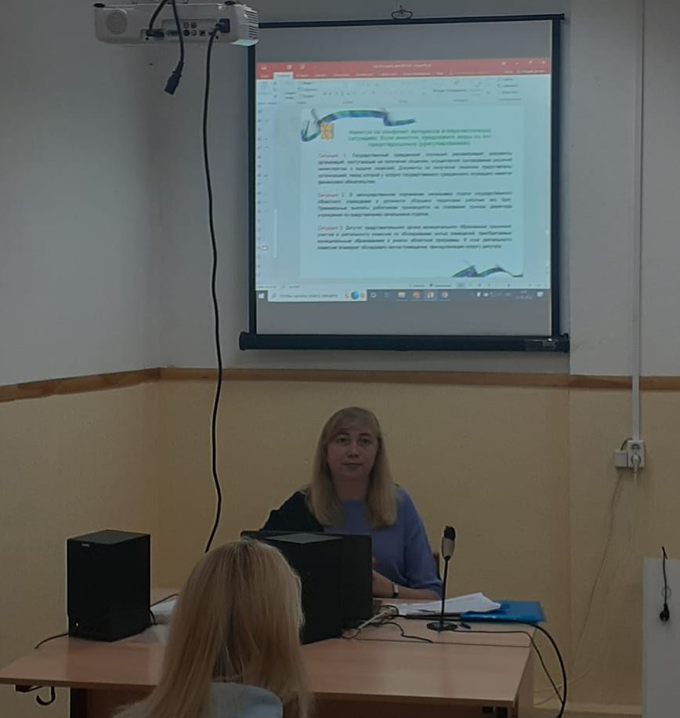 | В проведении занятий принял участие сотрудник управления профилактики коррупционных и иных правонарушений администрации Губернатора и Правительства Кировской области, который рассказал слушателям о коррупции как негативном социально-юридическом явлении, признаках и видах коррупции, об истории возникновения коррупции  и развитии норм российского законодательства, направленного  на борьбу с коррупцией.
Особое внимание было уделено вопросам соблюдения лицами, замещающими должности государственной и муниципальной службы, антикоррупционных ограничений, запретов и обязанностей, установленных законодательством Российской Федерации.
Также представитель управления профилактики коррупционных и иных правонарушений поделился примерами судебной практики, сложившейся
в Кировской области, и результатами проведенного управлением в 2022 году мониторинга деятельности по профилактике коррупционных правонарушений и соблюдения законодательства о противодействии коррупции в органах исполнительной власти и местного самоуправления Кировской области.
Во время практического занятия слушателями были рассмотрены конкретные ситуации, в которых может возникнуть конфликт интересов
на государственной (муниципальной) службе, и предложены меры
по его предотвращению или урегулированию.
Для проведения лекции использовались актуальные презентационные материалы, разработанные управлением профилактики коррупционных и иных правонарушений. В ходе занятий на все поставленные слушателями вопросы даны исчерпывающие ответы.

